**MANUAL DE USUARIO**

**Ejecutar la aplicación**

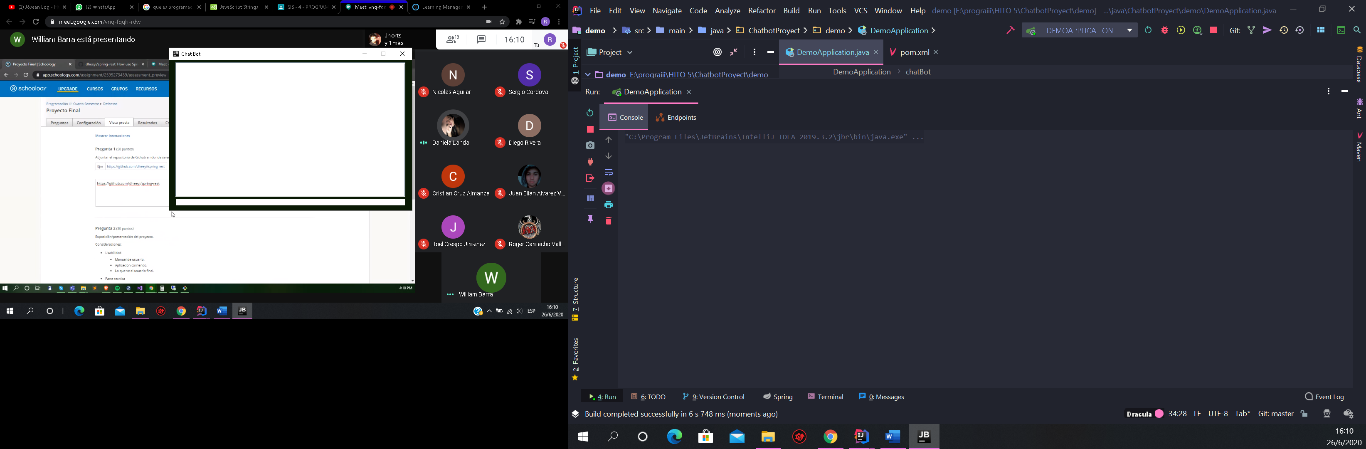

**Introducir las palabras que están programadas.**

"hola","holis"

"como estas?","como estas","cm stas"

"como te llamas","como te llamas?"

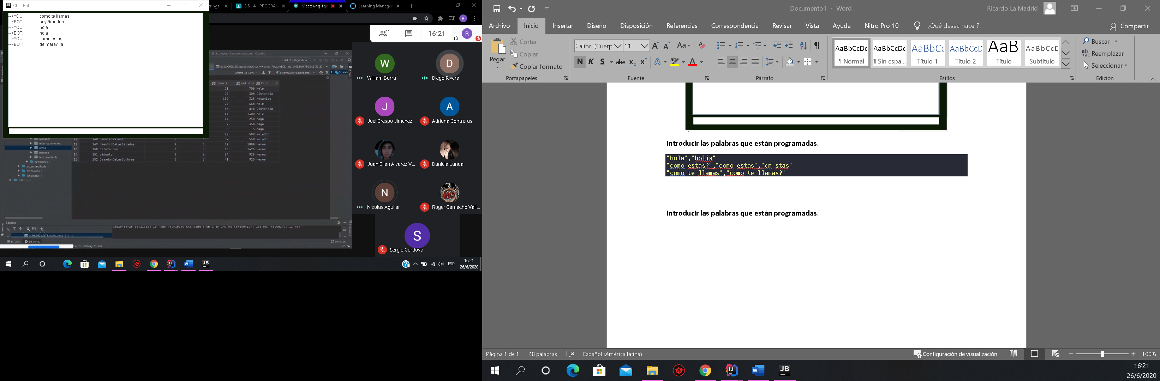

**Y el Bot te responderá según lo que tenga programado, si es que introduces una palabra que no este programada el Bot mandara un mensaje y deberás intentarlo de nuevo como el siguiente**

"alto","esta palabra no esta disponible, intenta nuevamente"